Об утверждении Плана по управлению пастбищами и их использованию по Уилскому району на 2018-2019 годы
Утративший силу
Решение маслихата Уилского района Актюбинской области от 5 марта 2018 года № 160. Зарегистрировано Управлением юстиции Уилского района Департамента юстиции Актюбинской области 30 марта 2018 года № 3-11-118. Утратило силу решением Уилского районного маслихата Актюбинской области от 7 декабря 2018 года № 233
Сноска. Утратило силу решением Уилского районного маслихата Актюбинской области от 07.12.2018 № 233 (вводится в действие со дня его первого официального опубликования).
В соответствии со статьей 6 Закона Республики Казахстан от 23 января 2001 года "О местном государственном управлении и самоуправлении в Республике Казахстан" и подпунктом 1) статьи 8 Закона Республики Казахстан от 20 февраля 2017 года "О пастбищах", Уилский районный маслихат РЕШИЛ:
1. Утвердить прилагаемый План по управлению пастбищами и их использованию по Уилскому району на 2018-2019 годы.
2. Государственному учреждению "Аппарат Уилского районного маслихата" в установленном законодательном порядке обеспечить:
1) государственную регистрацию настоящего решения в территориальном органе юстиции;
2) направление настоящего решения на официальное опубликование в Эталонном контрольном банке нормативных правовых актов Республики Казахстан.
3. Настоящее решение вводится в действие по истечении десяти календарных дней после дня его первого официального опубликования.
Председатель сессии  районного маслихата: | Е. Жиеналин
Секретарь  районного маслихата: | Б. Бисекенов
Утвержден
решением Уилского районного
маслихата от 5 марта 2018 года № 160
План по управлению пастбищами и их использованию по Уилскому району на 2018-2019 годы
Настоящий План по управлению пастбищами и их использованию по Уилскому району на 2018-2019 годы (далее – План) разработан в соответствии с Законами Республики Казахстан от 20 февраля 2017 года "О пастбищах", от 23 января 2001 года "О местном государственном управлении и самоуправлении в Республике Казахстан", приказом Заместителя Премьер-Министра Республики Казахстан - Министра сельского хозяйства Республики Казахстан от 24 апреля 2017 года № 173 "Об утверждении Правил рационального использования пастбищ" (зарегистрирован в Министерстве юстиции Республики Казахстан 28 апреля 2017 года № 15090), приказом Министра сельского хозяйства Республики Казахстан от 14 апреля 2015 года № 3-3/332 "Об утверждении предельно допустимой нормы нагрузки на общую площадь пастбищ" (зарегистрирован в Министерстве юстиции Республики Казахстан 15 мая 2015 года № 11064).
План принимается в целях рационального использования пастбищ, устойчивого обеспечения потребности в кормах и предотвращения процессов деградации пастбищ.
План содержит:
1) схему (карту) расположения пастбищ на территории Уилского района в разрезе категорий земель, собственников земельных участков и землепользователей на основании правоустанавливающих документов, согласно приложению 1 к настоящему Плану;
2) приемлемые схемы пастбище оборотов, согласно приложению 2 к настоящему Плану;
3) карту с обозначением внешних и внутренних границ и площадей пастбищ, в том числе сезонных, объектов пастбищной инфраструктуры, согласно приложению 3 к настоящему Плану;
4) схему доступа пастбище пользователей к вод источникам (озерам, рекам, прудам, копаниям, оросительным или обводнительным каналам, трубчатым или шахтным колодцам), составленную согласно норме потребления воды, согласно приложению 4 к настоящему Плану;
5) схему перераспределения пастбищ для размещения поголовья сельскохозяйственных животных физических и (или) юридических лиц, у которых отсутствуют пастбища, и перемещения его на предоставляемые пастбища, согласно приложению 5 к настоящему Плану;
6) схему размещения поголовья сельскохозяйственных животных на отгонных пастбищах физических и (или) юридических лиц, не обеспеченных пастбищами, расположенными при городе районного значения, поселке, селе, сельском округе, согласно приложению 6 к настоящему Плану;
7) календарный график по использованию пастбищ, устанавливающий сезонные маршруты выпаса и передвижения сельскохозяйственных животных, согласно приложению 7 к настоящему Плану;
8) иные требования, необходимые для рационального использования пастбищ на соответствующей административно-территориальной единице.
План принят с учетом сведений о состоянии геоботанического обследования пастбищ, сведений о ветеринарно-санитарных объектах, данных о численности поголовья сельскохозяйственных животных с указанием их владельцев – пастбище пользователей, физических и (или) юридических лиц,данных о количестве гуртов, отар, табунов, сформированных по видам и половозрастным группам сельскохозяйственных животных,сведений о формировании поголовья сельскохозяйственных животных для выпаса на отгонных пастбищах, особенностей выпаса сельскохозяйственных животных на культурных и аридных пастбищах, сведений о сервитутах для прогона скота и иных данных, предоставленных государственными органами, физическими и (или) юридическими лицами.
По администиративно-территориальному делению в Уилском районе имеются 7 сельских округов, 22 сельских населенных пунктов.
Общая площадь территории Уилского района 1145686 га, из них пастбищные земли – 1025182 га, орошаемые земли –1540 га.
По категориям земли подразделяются на:
земли сельскохозяйственного назначения– 539694 га;
земли населенных пунктов - 358581 га;
земли промышленности, транспорта, связи, для нужд космической деятельности, обороны, национальной безопасности и иного несельскохозяйственного назначения– 3015 га;
земли водного фонда - 25340 га;
земли запаса - 126855 га.
Климат района резко континентальный, зима сравнительно холодная, лето жаркое и засушливое. Среднегодовая температура воздуха в январе – -14;-35°С, в июле +24;+38°С. Средний размер осадков составляет -30 мм, а годовой- 214 мм.
Растительный покров района разнообразный, включает примерно 118 видов. Самые распространҰнные из них зерновые и астроцветные травы.
Почвы светлокаштановые, на юге встречаются солончаковые земли. Толщина плодородной почвы 30-40 см.
В районе действуют 7 ветеринарных пунктов, 7 пунктов для искусственного осеменения и 8 скотомогильников.
В настоящее время в Уилском районе насчитывается 32897 голов крупного рогатого скота, 130382 голов мелкого рогатого скота, 7271 голов лощадей, 74 голов верблюдов и 30000 птиц.
Для обеспечения сельскохозяйственных животных по Уилскому району имеются всего 1025182 га пастбищных угодий. В черте населенного пункта числится 358581 га пастбищ, в землях запаса имеются 126855 га пастбищных угодий.
Расшифровка аббревиатуры:
°С – показатель Цельсия;
га – гектар;
мм – миллиметр;
см – сантиметр;
РК – Республика Казахстан.
Приложение 1 к Плану по управлению пастбищами и их использованию по Уилскому району на 2018-2019 годы
Схема (карта) расположения пастбищ на территории Уилского района в разрезе категорий земель, собственников земельных участков и землепользователей на основании правоустанавливающих документов

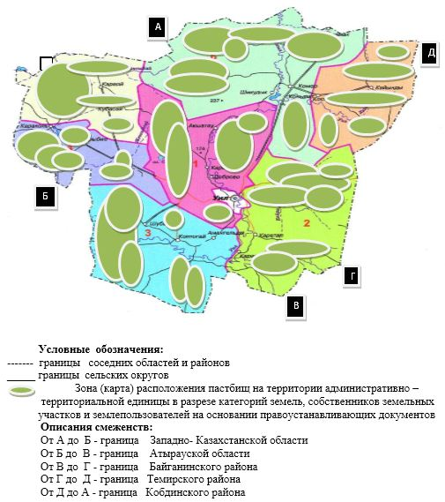

Приложение 2 к Плану по управлению пастбищами и их использованию по Уилскому району на 2018-2019 годы
Приемлемые схемы пастбищеоборотов

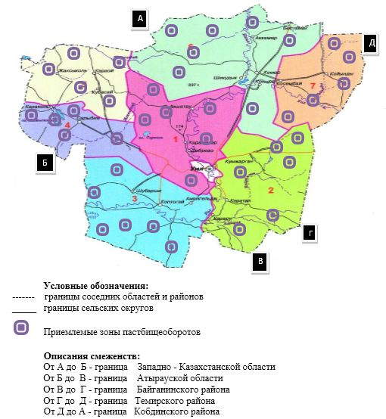

Приложение 3 к Плану по управлению пастбищами и их использованию по Уилскому району на 2018-2019 годы
Карта с обозначением внешних и внутренних границ и площадей пастбищ, в том числе сезонных, объектов пастбищной инфраструктуры

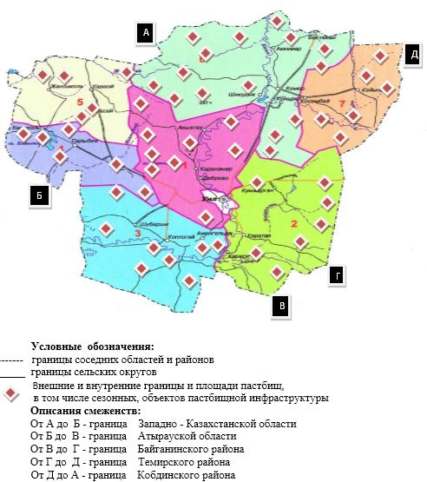

Приложение 4 к Плану по управлению пастбищами и их использованию по Уилскому району на 2018-2019 годы
Схема доступа пастбищепользователей к водоисточникам (озерам, рекам, прудам, копаням, оросительным или обводнительным каналам, трубчатым или шахтным колодцам), составленная согласно норме потребления воды

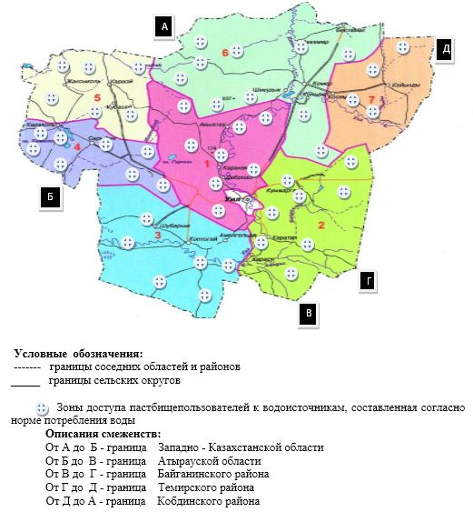

Приложение 5 к Плану по управлению пастбищами и их использованию по Уилскому району на 2018-2019 годы
Схема перераспределения пастбищ для размещения поголовья сельскохозяйственных животных физических и (или) юридических лиц, у которых отсутствуют пастбища, и перемещения его на предоставляемые пастбища

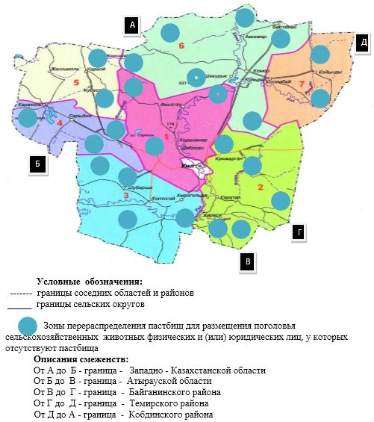

Приложение 6 к Плану по управлению пастбищами и их использованию по Уилскому району на 2018-2019 годы
Схема размещения поголовья сельскохозяйственных животных на отгонных пастбищах физических и (или) юридических лиц, не обеспеченных пастбищами, расположенными при городе районного значения, поселке, селе, сельском округе

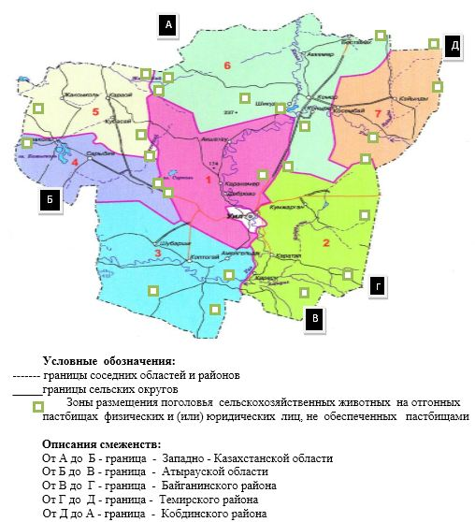

Приложение 7 к Плану по управлению пастбищами и их использованию по Уилскому району на 2018-2019 годы
Календарный график по использованию пастбищ, устанавливающий сезонные маршруты выпаса и передвижения сельскохозяйственных животных
№ | Наименование сельского округа | Период отгона животных на отдаленные пастбища | Период отгона животных с отдаленных пастбищ | Примечание
1 | Саралжинский сельский округ | Первая половина апреля | Вторая декада октября
2 | Сельский округ имени Ш. Берсиева | Первая половина апреля | Вторая декада октября
3 | Сарбийский сельский округ | Первая половина апреля | Вторая декада октября
4 | Караойский сельский округ | Первая половина апреля | Вторая декада октября
5 | Кайындинский сельский округ | Первая половина апреля | Вторая декада октября
6 | Коптогайский сельский округ | Первая половина апреля | Вторая декада октября
7 | Уилский сельский округ | Первая половина апреля | Вторая декада октября
Длительность пастбищного периода связана с почвенно-климатической зоной, видами сельскохозяйственных животных, а также урожайностью пастбищ в умеренно сухих на ковыльно – типчаково – полынных степях – составляет 180-200 дней.
В данном случае продолжительность выпаса для крупного рогатого скота, мелкого рогатого скота, лошадей и верблюдов связана с максимальной глубиной снежного покрова с плотностью снега и другими факторами.

© 2012. РГП на ПХВ «Институт законодательства и правовой информации Республики Казахстан» Министерства юстиции Республики Казахстан

